Аналіз публічних закупівель, які здійснювалися замовниками у Хмельницькій області за січень-вересень 2023 року

Протягом 9 місяців 2023 року (оперативні дані) замовниками області через систему електронних публічних закупівель здійснено 134,7 тис. закупівель, що на 37,1 % більше, ніж за аналогічний період 2022 року (98,2 тис.). Вартість завершених закупівель становила 12,9 млрд грн., що більш, ніж вдвічі більше, ніж за аналогічний період 2022 року (5,63 млрд грн).

Структура закупівель за кількісною характеристикою, тис.
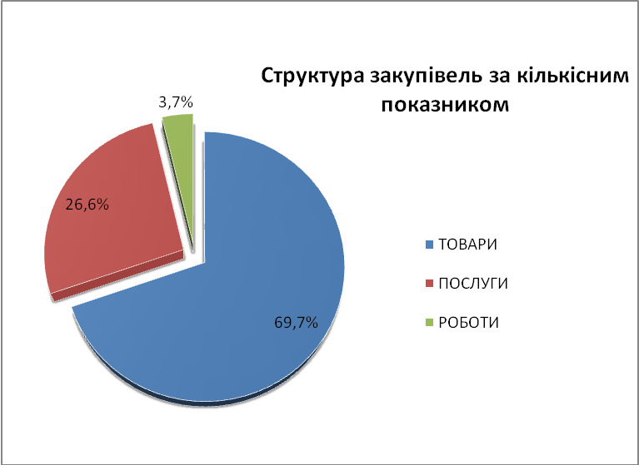
- товари – 69,7% (93,9 тис.)
- послуги – 26,6% (35,8 тис.)
- роботи – 3,7% (5,0 тис.)

Структура закупівель за вартісною характеристикою, млрд грн
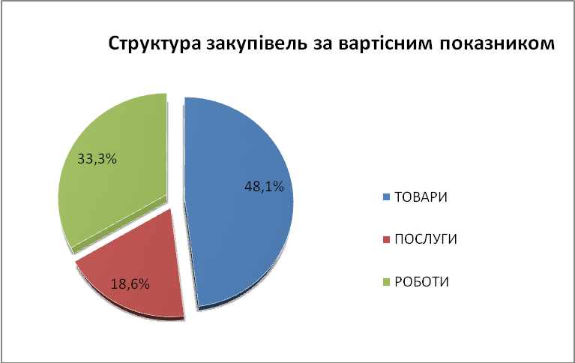
- товари – 48,1% (6,2 млрд грн)
- роботи – 33,3% (4,3 млрд грн)
- послуги – 18,6% (2,4 млрд грн)

В структурі закупівель 4,9% від загальної кількості припадало на конкурентні процедури (6,6 тис. закупівель), 95,1% – звітування про укладений договір (128,2 тис. закупівель), а також 66 прямих закупівель через е-каталог.
Оголошена вартість конкурентних закупівель становила 8,4 млрд грн (65,1% від загального обсягу), фактична вартість закупівель – 8,1 млрд грн, підтверджена економія – 224,7 млн гривень. Участь у конкурентних процедурах закупівлі взяли 3288 суб’єктів підприємницької діяльності.

